专题一 力 弹力 重力 摩擦力
◎
常见的力
考点一 力
(1)定义：力是______________的作用。力不能脱离物体而存在，力的作用是________的，力总是________出现的。力的符号是________。
(2)单位：力的单位是________。
(3)作用效果：一是力可以改变物体的__________，二是力可以使物体发生________，并且这些效果都要受到力的________、________和________三个要素的影响。
（4）力的示意图
例1：下列过程中，有一个力的作用效果与其他三个不同类，它是 （ ）
A．把橡皮泥捏成不同造型 B．进站的火车受阻力缓缓停下
C．苹果受重力竖直下落 D．用力把铅球推出
例2：人在湖水中用桨划船时，使船前进的力是( )
A．人对船的推力 B．桨对水的推力
C．水直接对船的推力 D．水对桨的推力
例3：甲、乙两个小朋友拔河，关于他们相互作用力大小的说法正确的是( )
A．甲把乙拉过来，说明甲拉乙的力大于乙拉甲的力
B．甲和乙谁也没拉动谁，说明相有作互之间没用力
C．只有甲和乙谁也没拉动谁，他们的相互作用力大小才相等
D．他们俩人之间的相互作用力大小总是相等的
考点二 弹力
形变类型：弹性形变、塑性形变。
1、定义：发生__________的物体要__________而对跟它________的物体产生的力叫做弹力；通常所说的压力、拉力、支持力都属于弹力。
2、测量工具：弹簧测力计。
A.原理：在弹性限度内，弹簧伸长的________与所受到的拉力成________。
B.示数：弹簧测力计的示数等于挂钩(弹簧自由端)所受到的拉力的大小，如果用来称量物重，示数等于物体的重力。
C.使用：a.观察它的________，所测力不能超过弹簧测力计的最大测量值；b.认清最小刻度，便于精确读数；c.观察指针是否指在__________，如果没有，则需要______；d.测量时必须使拉力方向与轴线方向保持________；e.读数时，视线要与刻度盘________。

例1：某一弹簧测力计在使用前，指针指在0.3N的刻度上,某同学没有校零，就用该弹簧测力计测一个4N的力，测得的结果是______N。
例2：如图所示，两匹马各用1000N的力沿完全相反的方向拉一弹簧测力计，则此时弹簧测力计的读数为( )
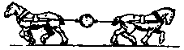
A．2000N B．1000N C．0N D．500N
例3：某同学在用弹簧测力计测量一物体的重力时，错将物体挂在了拉环上，如图所示，当物体静止时，弹簧测力计的读数为6N，则物体的重力（ ）
A 一定大于6N B 一定小于6N C 一定等于6N D 无法确定

考点三 重力
1、定义：_____附近的物体由于_____的吸引而受到的力叫重力，重力的施力物体是_____，重力的方向总是__________ ，与物体的运动状态、所在的位置没有关系．
2、大小：物体所受重力的大小与物体的_____成正比．用公式表示为G＝mg.g＝________，它表示质量为____的物体所受的重力为9.8 N.
3、方向：重力的方向是竖直向下，不能说成垂直向下。“竖直向下”是指垂直于当地的水平向下，因此在地球各处重力的方向都指向地心附近。
4、作用点：重力在物体上的作用点叫_____，质地均匀、外形规则物体的重心在它的_________。重心的位置可以在物体上；也可以不在物体上．
例1：（2012北京）图5是描述地球上不同位置的人释放手中石块的四个示意图，图中的虚线表示石块下落的路径，则对石块下落路径的描述最接近实际的示意图是
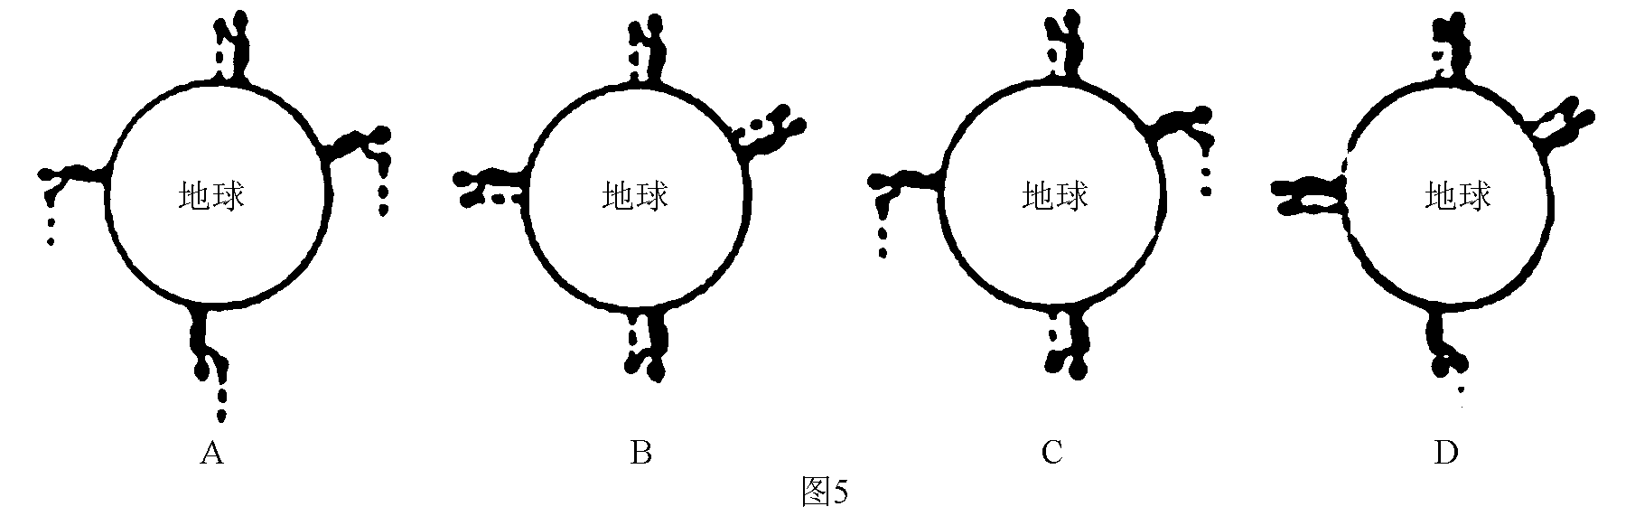
例2：如果没有了重力,则下列说法中错误的是 （ ）
- 河水不再流动，也看不见瀑布 B. 杯里的果汁将倒不进嘴里
C. 人一跳起来，就可以离开地面 D. 弹簧测力计将无法使用

考点四 摩擦力
- 定义：两个互相接触的物体，当它们有_________或_____________时，在接触面上会产生一种阻碍_________的力，叫做摩擦力．摩擦力的方向与物体_________方向相反．
2、产生条件：①物体间相互接触、挤压；②接触面不光滑；③物体间有相对运动或相对运动趋势．
3、方向：
（1）静摩擦力的方向：
例：判断静止木块与地之间有无静摩擦，若有，方向如何？
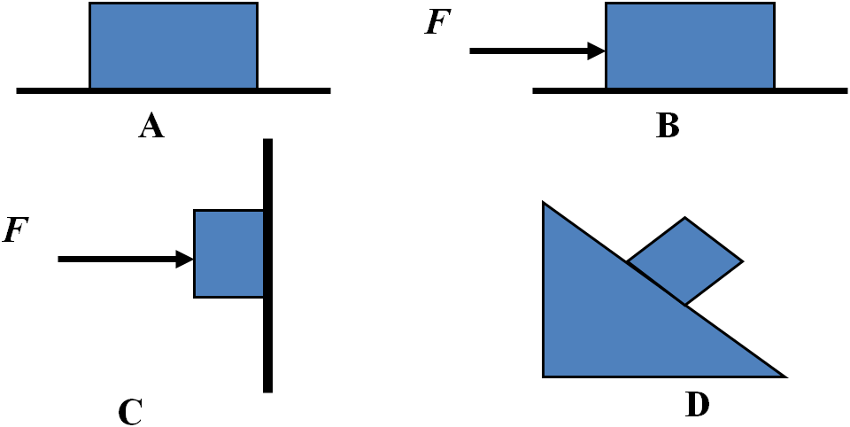
（2）滑动摩擦力的方向：
例：

4、大小：滑动摩擦力的大小与______大小和_______________有关，与接触面积的大小、物体的运动速度大小无关．
5、增大有益摩擦的方法：增大_____，增大接触面的_________；
减小有害摩擦的方法：减小_____，减小接触面的__________，变滑动为_____，分离________。
思考：传送带上的摩擦力情况

例1：下列实例中，通过改变压力来改变摩擦力大小的是( )
A．在行李箱下安装滚轮
B．运动鞋底面有凹凸不平的花纹
C．拉二胡时使弓弦压紧琴弦
D．体操运动员比赛前在手上抹镁粉
例2：关于弹力和摩擦力的关系，下列说法正确的是( )
A．两物体间若有弹力，就一定有摩擦力
B．两物体间若有摩擦力，就一定有弹力
C．弹力和摩擦力的方向必互相垂直
D．当两物体间的弹力消失时，摩擦力仍可存在一段时间
例3：关于摩擦力，下列说法正确的是( )
A．相互压紧的粗糙物体间一定存在摩擦力
B．运动的物体一定受到滑动摩擦力
C．静止的物体一定受到静摩擦力
D．相互紧压的粗糙物体之间有相对滑动时，才受滑动摩擦力
例4：（2011湖北襄阳，第26题）冰冰用手握着一个重为10N的水杯静止在空中，杯口竖直向上，手的握力为20N，则水杯受到手的摩擦力为 N；若使手的握力增大到30N，则水杯受到的摩擦力为 N.
例5：小宇用50N的水平力把重15N的木块压在竖直的墙面上，木块恰能匀速下滑。此时木块受到的摩擦力大小是_______N；若减小水平压力。木块受到的摩擦力将_______(选填“变大”、变小”或“不变”)；
例6：狗用200N的水平拉力拉总重为5000N的雪橇在冰面上匀速向西前进，速度为1m/s，雪橇所受摩擦力大小是_________N，方向是______________。若在雪橇上再装些货物，则摩擦力将___________。若雪橇以2m/s的速度匀速前进，在这个过程中摩擦力将_______。
(选填“变大”、“变小”或“不变”)

当堂巩固
1、（2011·天津）滑块被固定在光滑斜面底端的压缩弹簧弹出，滑块离开弹簧后沿斜面向上运动的过程中，不考虑空气阻力，图中关于滑块的受力示意图正确的是( )
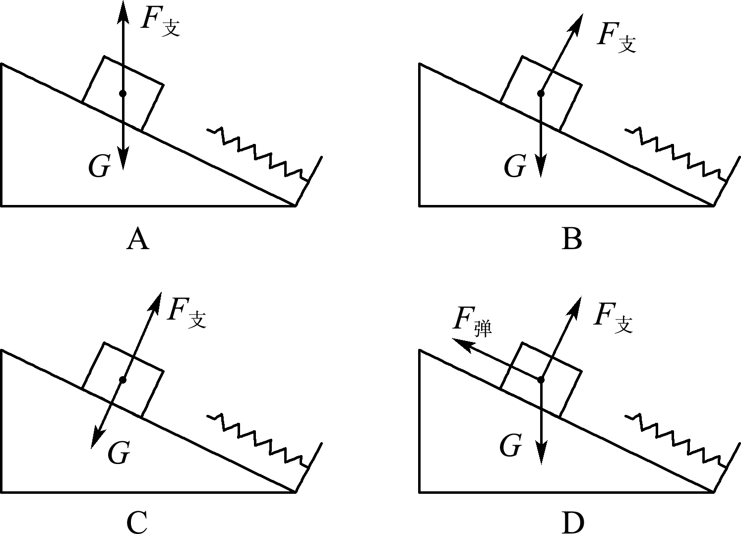
2、在下图中，A、B两球相互间一定有弹力作用的图是： ( )
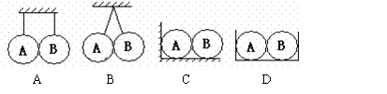

3、(2012江苏连云港，第8题)下列四幅图对应的说法正确的是( )
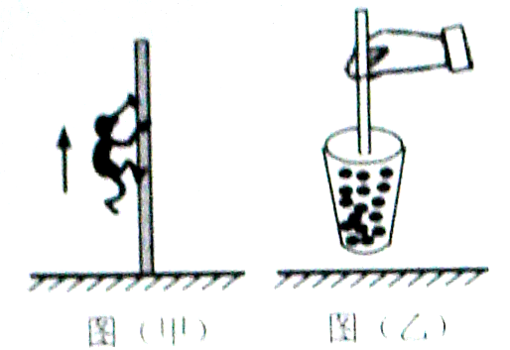
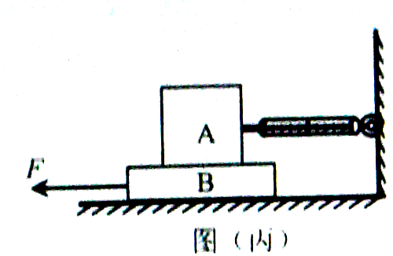
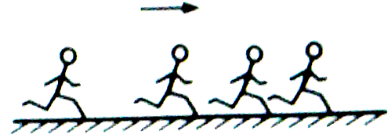
图（甲）
图（乙）
图（丙）
图（丁）

A．图（甲）中某同学沿杆匀速向上爬升时，该同学受到的摩擦力方向向上
B．图（乙）中筷子提米在空中静止时，筷子受到的摩擦力方向向上
C．图（丙）中在力F拉动木板B使其速度逐渐变大的过程中，弹簧测力计的示数逐渐 变大
D．图（丁）为每隔相等时间拍摄的向右运动的某个同学的位置图片，由图可知该同学运动越来越快
4、有一只弹簧测力计，挂钩上不受力时，指针不是指在零刻线位置，而是指在0.2 N的位置上，此时用手拉测力计的挂钩，使测力计示数为4 N，则手拉挂钩的力是( )
A．4.2 N B．4 N C．3.8 N D．无法判断
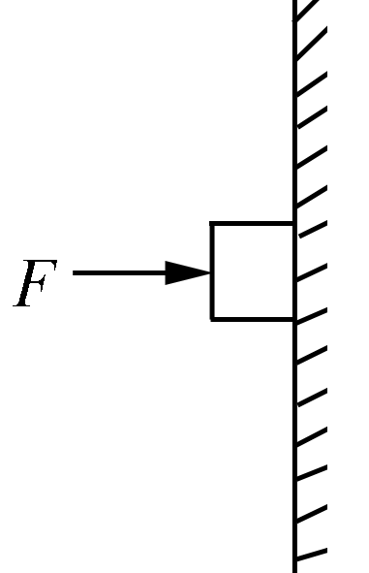
5、(2010·义乌)如图，用100牛的力把一个重为10牛的物体压在竖直墙壁上，物体处于静止状态．当压力减为50牛时，物体沿竖直墙壁匀速下滑，则物体下滑时受到的摩擦力大小是( )
A．5牛 B．10牛
C．40牛 D．50牛
6、如图甲所示，重量为4 N的正方形铁块，被水平吸引力吸附在足够大的竖直磁性平板上处于静止状态，这时铁块受到的摩擦力大小为______N；若对铁块施加一个竖直向上的拉力F拉＝9 N的作 用，铁块将沿着该平板匀速向上运动，如图乙所示，此时铁块受到的摩擦力大小为______N
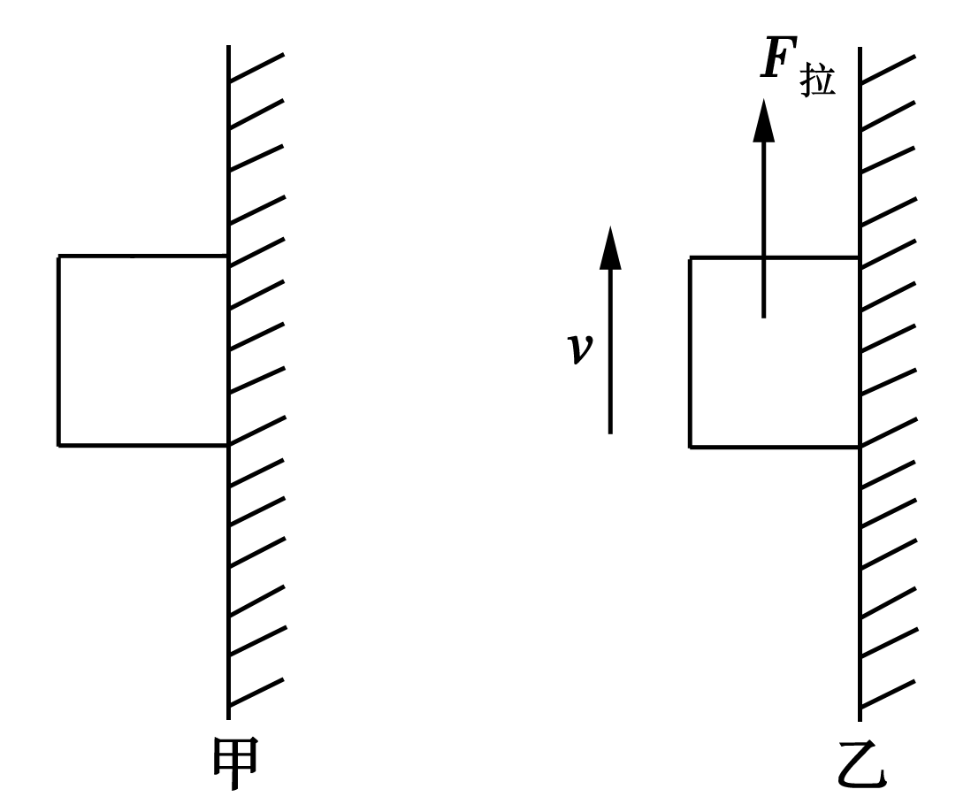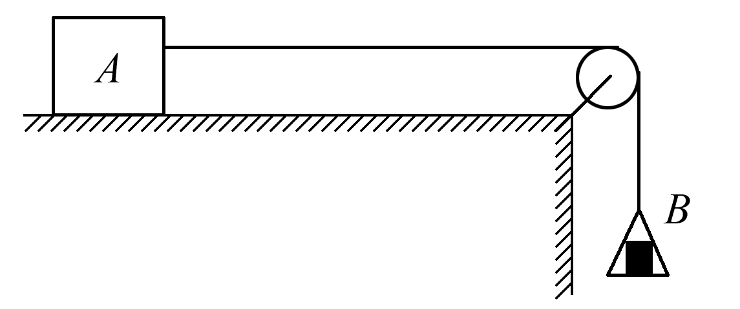
7、图中的水平桌面足够长，不计托盘质量和滑轮与绳的摩擦．物体A重10 N，当物体B重为2 N时，物体A保持静止，这时A物体受到的摩擦力为________N；当物体B重为3 N时，物体A向右做匀速直线运动，运动一段时间托盘着地，此后物体A做________运动，受到的摩擦力是________N.
8、如甲图所示，完全相同的木块A和B叠放在水平桌面上，在12 N的水平拉力F₁作用下，A、B一起做匀速直线运动，此时木块B所受的摩擦力为____N；若将A、B紧靠着放在水平桌面上，用水平力F₂推A使它们一起匀速运动(如乙图所示)，则推力F₂＝______N.
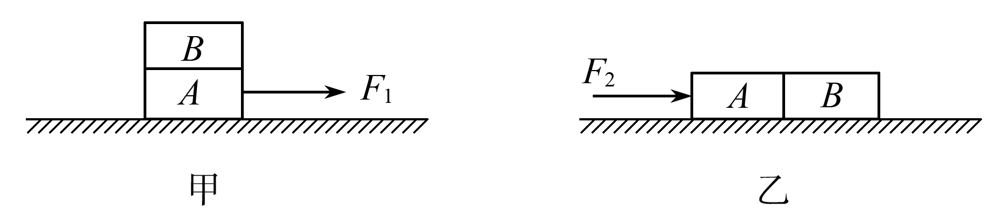

课后训练
1、小玲把一个物体挂到弹簧秤的挂钩上称量，静止时示数为5N，下列有关说法正确的是（ ）
 | A． | 称量时弹簧秤中的弹簧在拉力的作用下发生了形变，并且在弹性限度内，弹簧受到的拉力与弹簧的伸长成正比
 | B． | 称量时物体受到的重力与物体对挂钩的拉力是一对平衡力
 | C． | 物体的质量与它受到的重力成正比
 | D． | 若使用前指针未在零刻线处就开始称量，则物体的实际重量小于5N
2、（2011·安徽）如图所示，利用弹簧测力计测量一块秒表的重力时，使测力计内弹簧伸长的力是( )
A.秒表的重力 B．秒表和测力计的总重力 C．秒表对弹簧的拉力 D．弹簧对秒表的拉力
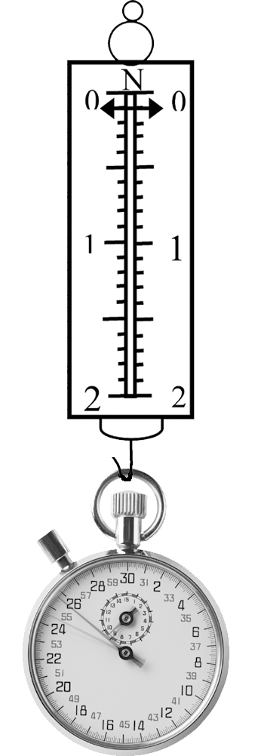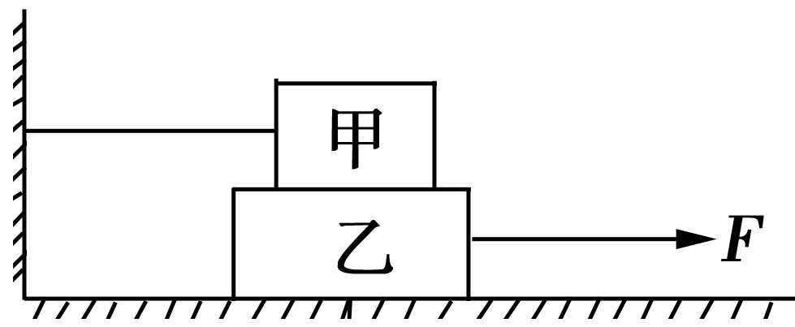
3、如图，在光滑的水平面上叠放着甲、乙两个木块，甲木块用一根细绳拴在左边固定的竖直板上，现在用力把木块乙从右端匀速地抽出来，所用的力F＝15 N，则甲、乙两木块所受的摩擦力是( )
A．甲为零，乙受向右的15 N的力 B．甲和乙都受向右15 N的力
C．甲和乙都受向左15 N的力 D．甲和乙都是15 N，甲受向右的力，乙受向左的力
4、在大运会上，体操运动员在上单杠之前，总是要在手上抹些镁粉，而在杠上做回环动作时，手握杠不能太紧，他这样做的目的是( )
A．前者是增大摩擦，后者是减小摩擦 B．前者是减小摩擦，后者是增大摩擦
C．两者都是增大摩擦 D．两者都是减小摩擦
5、教室的门关不紧，常被风吹开．小明在门与门框之间塞人硬纸片后，门就不易被风吹开了．下列解释合理是 （ ）
A.门被风吹开是因为门没有受到摩擦力的作用
B.门没被吹开是因为风吹门的力小于摩擦力
C.塞人硬纸片是通过增大压力来增大摩擦
D.塞人硬纸片是通过减小接触面的粗糙程度来减小摩擦
6、在大力倡导“低碳生活，绿色出行”的今天，越来越多的市民上下班由坐汽车改骑自行车。下列有关说法错误的是 ( )
A．行车时，相对于车上的人，车是静止的
B．行车时，车轮与地面之间的摩擦是滑动摩擦
C．刹车时，车很快停下来主要由于受到地面的摩擦力
D．骑车能节约能源、减少污染
7、如图(甲)所示，放在水平地面上的物体，受到方向不变的水平拉力F的作用，F的大小与时间t的关系如图(乙)所示，物体运动速度v与时间t的关系如图(丙)所示。由图象可知( )
A．当t＝2s时，物体保持静止 B．只有当t＝4s时，物体作匀速直线运动
C．物体受到的合力为4N D．物体受到的摩擦力为4N
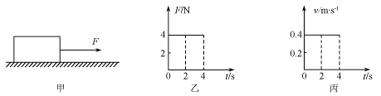
8、如图所示是“探究滑动摩擦力的大小与哪些因素有关”的实验．
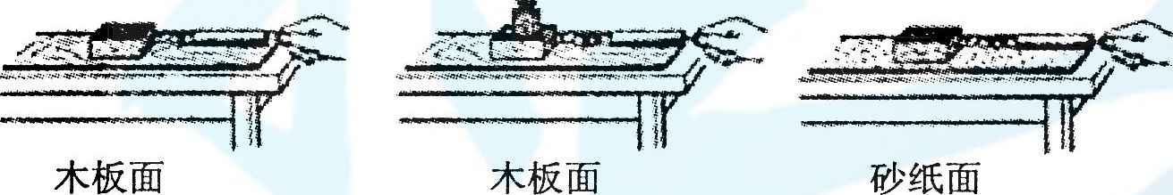
第26题图
(1)实验中为了测量滑动摩擦力的大小，应用弹簧测力计沿水平方向 拉动木块；实验数据如下：
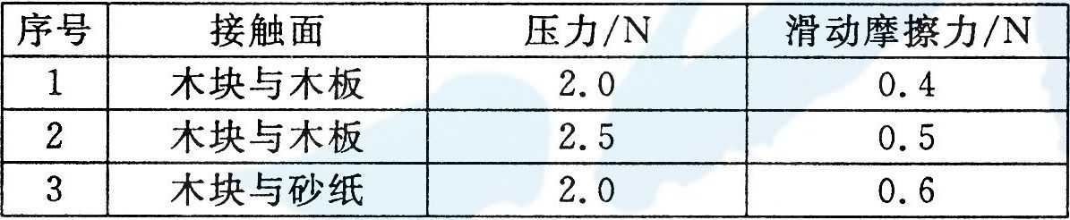
(2)分析 (选填序号)两次实验数据可以得出滑动摩擦力与接触面粗糙程度的关系；
(3)在第一次实验中如果用0.5N的力水平拉动木块，则木块受到的滑动摩擦力为 N

